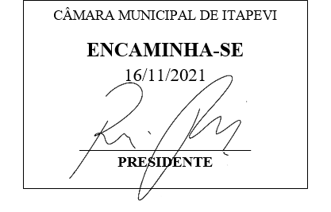
INDICAÇÃO Nº 2125/2021

Súmula – Indico ao Poder Executivo Municipal, na pessoa do Excelentíssimo Senhor Igor Soares Ebert, Prefeito do Município de Itapevi, a necessidade urgente de recapeamento asfáltico geral e ou operação tapa buraco em toda a extensão da R. Dr. José Alexandre Crosgnac, nesta municipalidade.

INDICO à Mesa, na forma regimental vigente, que seja oficiado ao Poder Executivo Municipal, na pessoa do Excelentíssimo Senhor Igor Soares Ebert, Prefeito Municipal, a necessidade urgente de recapeamento asfáltico geral e ou operação tapa buraco em toda a extensão da R. Dr. José Alexandre Crosgnac, nesta municipalidade.
Justificativa
Senhor Presidente; -
Senhores Vereadores; -
Senhoras Vereadoras; -

A presente propositura tem como objetivo, a manutenção e a conservação de todo o piso da via supracitada. Considerando que o fluxo de veículos é bastante acentuado circulando nesse local, tanto de veículos leves quanto de veículos pesados, por essa razão se faz necessário uma manutenção urgente voltada para a fresagem e recapeamento geral e ou operação tapa buraco da mesma, haja vista que o asfalto encontrasse com a sua cobertura muito antiga e danificada, ressaltando também que estamos passamos por temporada de chuvas, o que pode piorar ainda mais a situação com relação ao aparecimento de novos buracos. Tais irregularidades na via (Buracos), estão colocando em risco a integridade física e patrimonial dos que por ali trafegam, podemos considerar que os possíveis danos, que este asfalto malconservado pode vir a ocasionar em veículos de qualquer seguimento ou natureza, é de responsabilidade objetiva do poder público, por essa existe a real necessidade de se traçar uma estratégia que vise os devidos reparos e para que se consiga uma boa conservação do local ora citado, afim de evitar acidentes de qualquer natureza. Por fim, conto com o apoio dos nobres pares para aprovação da presente propositura e aproveito para renovar meus protestos de elevada estima e consideração.

Sala das Sessões Bemvindo Moreira Nery, 11 de novembro de 2021.
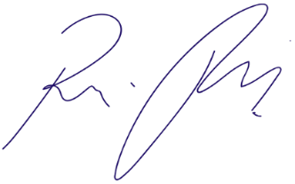

Vereador Rafael Alan de Moraes Romeiro
Professor Rafael
Presidente
PODEMOS

